Задача «Поставка изделий».

1) Компания является поставщиком некого Изделия. Данное Изделие подлежит сертификации, и компания является сертифицированным конструктором-разработчиком Изделия, и собственником конструкции.

Изделие состоит из комплектующих. Визуально можно это представить так, как изображено на рисунке.

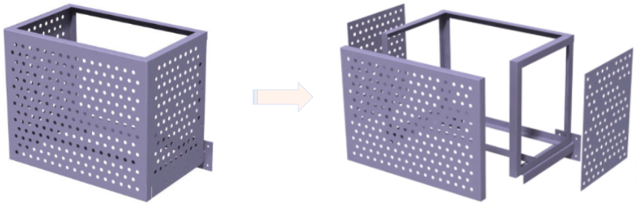

2) Все комплектующие Детали можно условно разделить на 2 части:
а) части несущей конструкции (уголки, швеллера и прочее)
в) панели

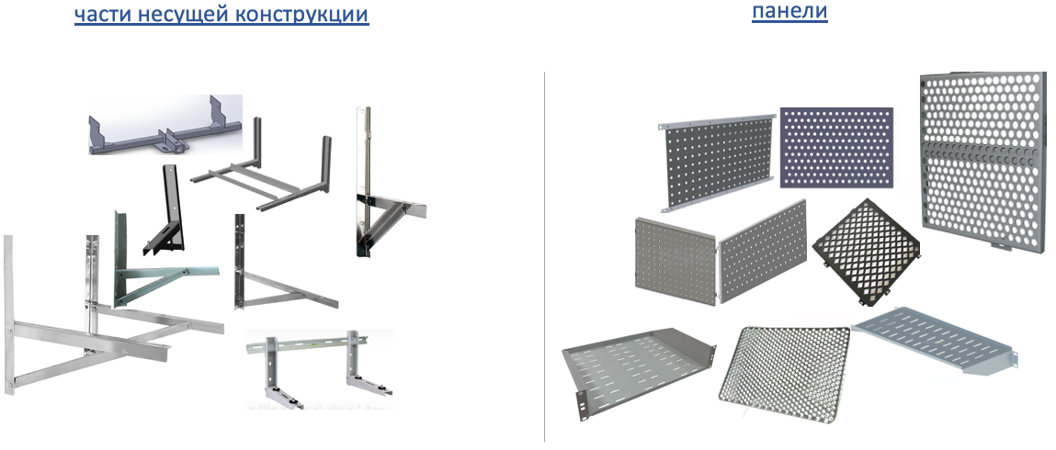

3) Панели могут быть различных типов рисунка (сетка, круглые отверстия, квадратные отверстия, и так далее)

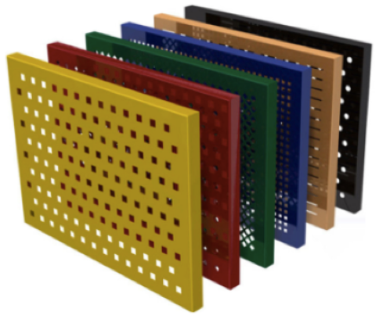

4) Существует большое количество конструкций Изделия. Для каждого Изделия существует набор элементов – Деталей, из чего она состоит (комплектация изделия).

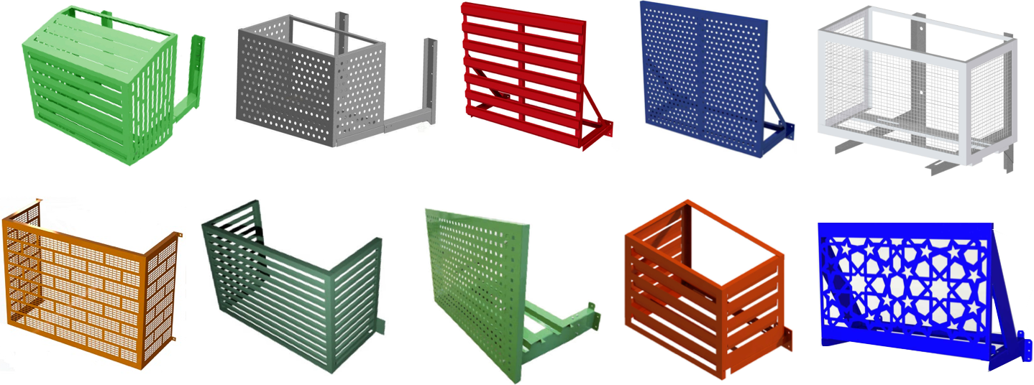

5) Часть Деталей различных Изделий может «пересекаться» (то есть быть одинаковыми для разных типов изделия).

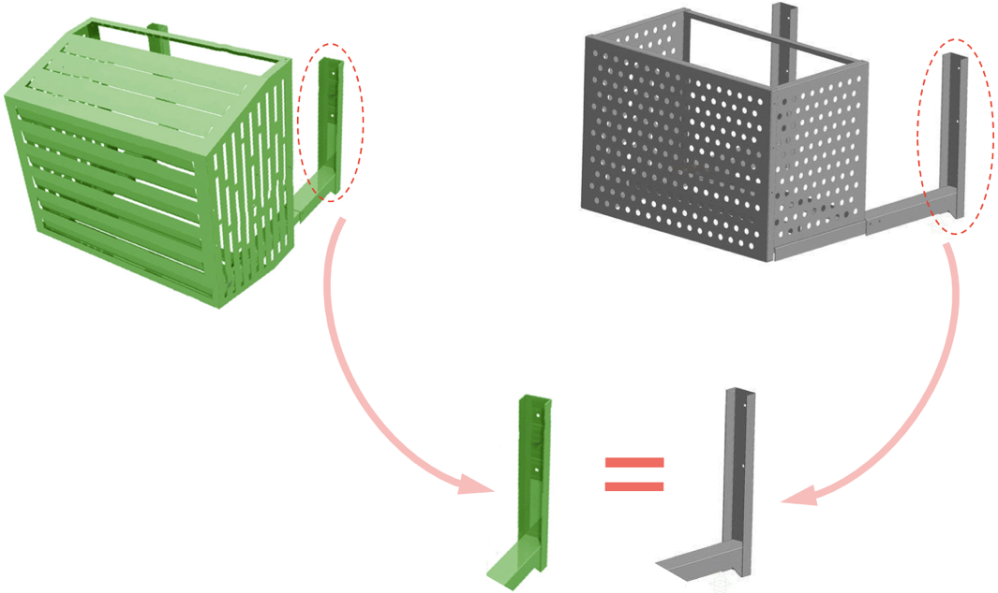

6) Заказ клиента – это всегда набор «Тип Изделия-Поверхность-цвет». Причем в одном заказе может быть многого поверхностей и цветов. Например, в Заказе может быть один и тот же тип Изделия, но с разными типами поверхности, и разных цветов.

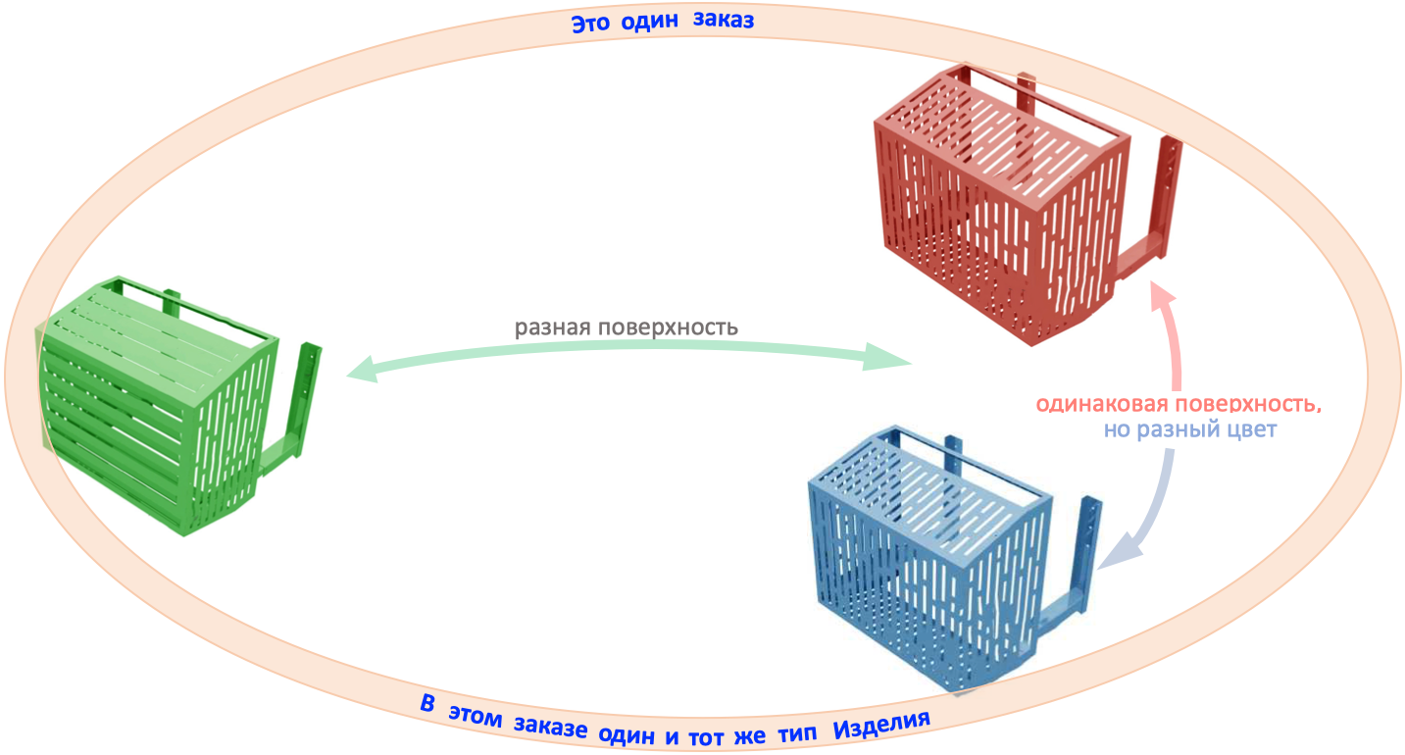

7) Все работы по производству и покраске компания производит силами сторонних компаний. Полное краткое описание процесса поставки:
- Приняли заказ от клиента
- Передали заказ на производство
- Получили заказ из производства и передали на покраску
- Получили заказ из покраски и доставили клиенту

8) Основные справочники (для информации): Изделие, Деталь, Тип поверхности, Цвет, Заказ клиента, Заказ производителю, Контрагент (клиент, производитель, поставщик услуг покраски), Ящик (в котором поставляются Детали), № поставки от производителя.

9) Рассмотрим процесс поставки пошагово:

9.1) Менеджер по продажам получает заказы от клиентов поставку Изделий.
Заказ клиента || Изделие || Поверхность || Цвет || Кол-во

9.2) Менеджер по снабжению разукомплектовывает «Заказы клиентов» до конечных Деталей. При разукомплектовании, он получает такую таблицу:
Заказ клиента || Клиент || Деталь || Поверхность || Цвет || Кол-во

9.3) Для получения скидки, а также для того, чтобы унифицировать работу, в «Заказ производителю» попадает много «Заказов клиентов» (частота «Заказа от клиента» – несколько раз в день, «Заказ у производителя» – 1 раз в неделю, то есть условной один «Заказа производителя» – это ~30 «Заказов клиента»). И здесь возникает первая глобальная проблема: когда компания будет получать Детали от производителя по «Заказу производителя №…», то явно непонятно, какому «Заказу клиента» эта деталь может принадлежать.

Это можно представить, по аналогии с Прачечной, когда все клиенты прачечной сделали опись своих вещей и далее все вещи «сваливают» в одну корзину, и потом после стирки вещи из «общей корзины» пытаются распределить между клиентами (заказами) по «первоначально составленной описи».

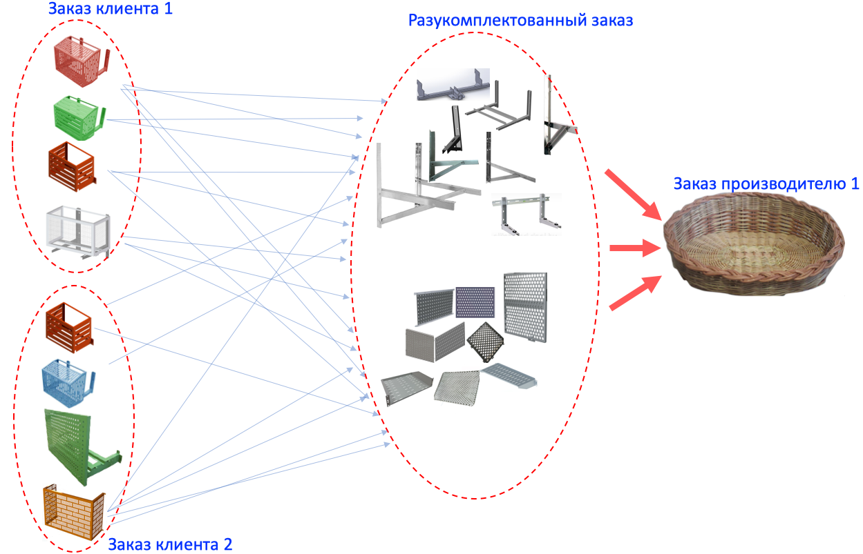

9.3) Производитель осуществляет поставку в разрезе полученных «Заказов производителя №…». Производитель осуществляет поставку Деталей в пронумерованных Ящиках (важно, что ни Заказ клиента, ни Цвет детали не известен).
Заказ производителя || Деталь || Поверхность || Ящик || Кол-во

9.4) Далее, нам нужно распределить все Детали, которые к нам пришли от Производителя между «Заказами клиента» и Цветами. Физически это проще всего представить так: товар приходит в ящиках, мы открываем эти ящики и пытаемся понять, к какому Заказу клиента они относятся. И после определения «Заказа клиента», мы вещаем на каждую Деталь бирку: «Заказ клиента №…», «Цвет …».

Визуально можно этот процесс можно представить так, как изображено на рисунке ниже. Мы получили в одной «Большой корзине» все Детали по «Заказу производителя №1». А потом разбираем, какая Деталь относится к какому «Заказу клиента» и к какому «Цвету».
Очевидно, что Детали могут «пересекаться», то есть присутствовать в нескольких Заказах. И тогда нам все время нужно решать задачу: «куда отнести эту деталь»? И постоянно контролировать, чтобы не отнести к заказу больше, чем было в первоначальном заказе.
Например, в Заказе А было – 30 Деталей, а в Заказе В – 70. При распределении Деталей – нужно всегда учитывать, чтобы на Заказ А было распределено не более 30 Деталей, а на Заказ В – не более 70.

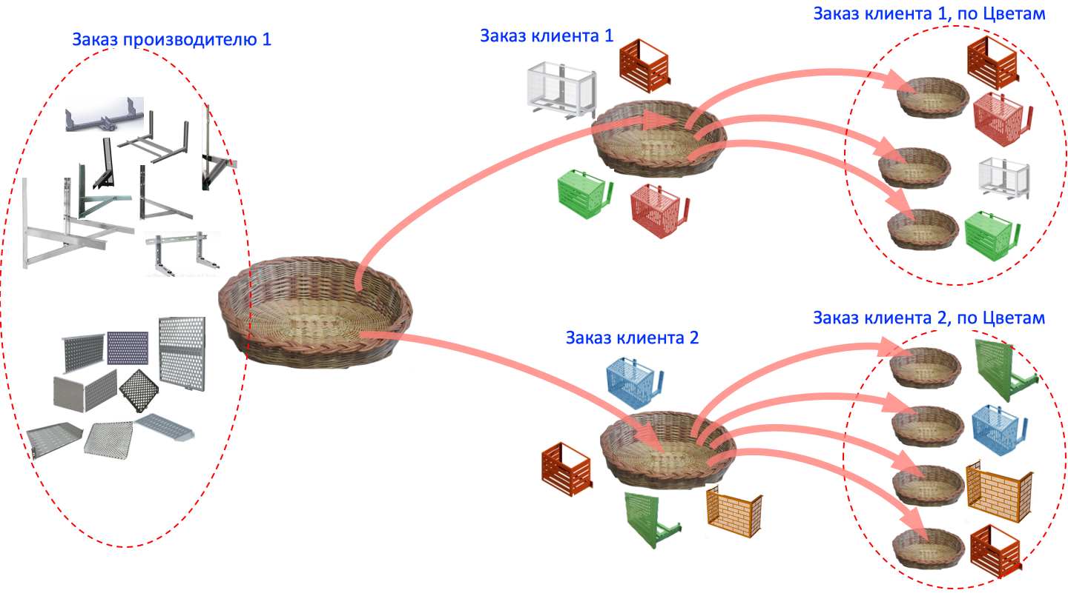

9.5) После того, как все «бирки развешаны», нам нужно переложить Детали между Ящиками таким образом, чтобы в одном Ящике оказались Детали из одного «Заказа» и одного «Цвета». Это уже не «развешивание бирок, а физическое перемещение Деталей между ящиками с целью, чтобы Детали одного «Заказа» и(!) «Цвета» оказались в одном Ящике, для того, чтобы Детали физически можно было отправить на покраску.

9.6) После такой перегруппировки между Ящиками, Ящики перевозятся к Поставщику услуг покраски.

9.7) После покраски осуществляется поставка Клиенту.

9) После интервью с сотрудниками клиента вы определили, что в учетной Системе будет следующий перечень Операций:

- Комплектация изделия (информация, из каких Деталей состоит Изделие)
- Заказ клиента (Изделие-Поверхность-Цвет-Кол-во изделий)
- Заказ клиента (подетальный) (разукомплектование Заказ клиента до Деталь. Заказ-Деталь-Цвет-Поверхность-Кол-во)
- Заказ производителю (информация, что мы заказываем у Производителя. Таблицы: Деталь-Поверхность-Кол-во-Заказ производителю)
- Поставка от производителя (информация, что мы получаем от Производителя)
- Распределение на Заказ (распределение Деталей на Заказ клиента «развешивание бирок»)
- Подготовка к покраске (перемещение Деталей между Ящиками для того, чтобы Детали одного Заказа и Цвета были в одном Ящике перед отправкой этого Ящика на покраску)
- Покраска товара (отвезли на покраску, получили покрашенные Детали, Ящики при этом остались теми же, то есть Детали достали из Ящиков, покрасили и положили в те же Ящики)
- Отгрузка клиенту (покрашенные Детали в тех же Ящиках перевозятся клиенту)

Схематично Операции и их связи можно представить как это изображено на схеме.

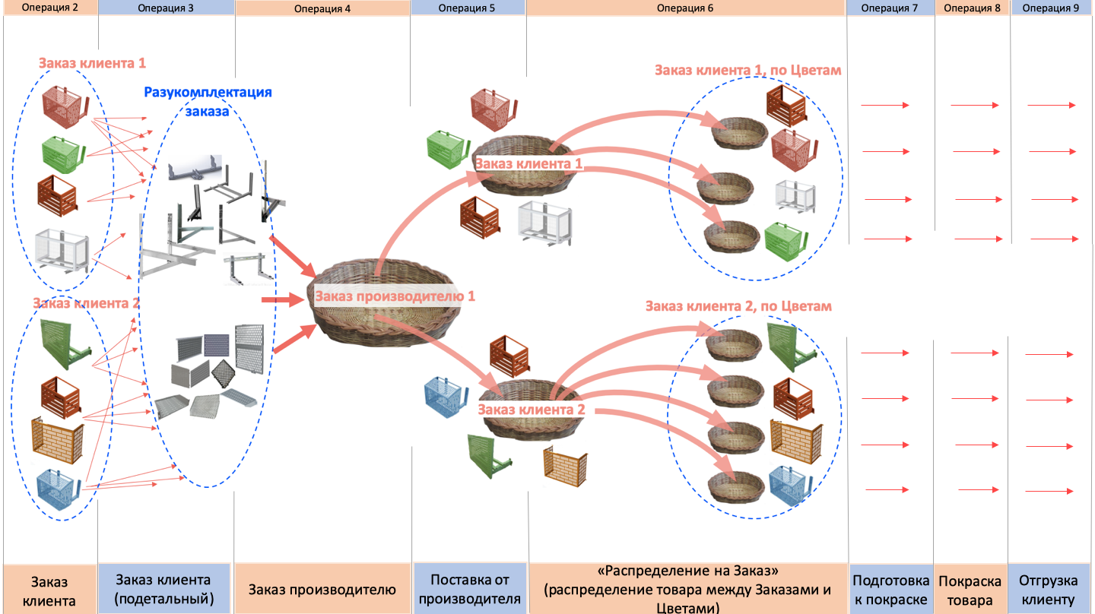

Задача. Требуется спроектировать схему «Журнал-операция», так, чтобы можно было:
- Ответить на вопросы 1-14
- Автоматизировать работу операций 4,5,6
- Получить отчеты 1-9

Детальная информация ниже.

ВОПРОСЫ:

- Все ли Детали из «Заказа клиента» были размещены в «Заказе производителя»?
- Какой «Заказ клиента» попал в «Заказ производителю»?
- Как долго «Заказ клиента» оформлялся в «Заказ производителю» (сравнение даты «Заказа клиента» и даты Заказа производителя, оценка работы снабженца)
- Все ли Детали из «Заказа производителя» поставлены нам? Что уже поставлено, что еще должно быть поставлено?
- Отчет сравнение плановой и фактической даты поставки от производителя (в Заказе производителя указывается дата, когда производитель обещает произвести о поставить груз)
- Какие Детали на складе идентифицированы и определены на «Заказ клиента»? В каких Ящиках они находятся? Какие детали еще не определены, что это за «Заказ клиента», в каких Ящиках они находятся?
- Сколько еще не хватает Деталей, чтобы полностью скомплектовать «Заказ клиента» до покраски?
- Все Детали на складе, которые не идентифицированы (не узнаны), как Детали «Заказа клиента».
- Ведомость из какого Ящика, в какой Ящик были перемещены Детали при подготовке к покраске?
- Все Детали на складе, готовые к отправке на покраску (размещенные в Ящиках, Детали, готовые к покраске «минус» отправленные на покраску)
- Все покрашенные Детали (Заказ «минус» покрашенные Детали, Детали отправленные на покраску «минус» покрашенные Детали)
- Сколько Деталей на покраске (Детали на покраске «минус» Детали отправленные Клиенту.
- Заказ клиента «минус» отгруженные клиенту покрашенные Детали, то есть сколько осталось поставить деталей.
- Все цепочка поставок: сколько было в заказе, сколько передано в производство, сколько идентифицировано (повещены бирки), подготовлено к покраске, покрашено, отгружено клиенту.

АВТОМАТИЗИРОВАТЬ СЛЕДУЮЩИЕ ОПЕРАЦИИ:

- В Операции 4 подбор (или автозаполнение) по остаткам, что еще не размещено на производстве.
- В Операции 5, когда на склад поступают Детали от Производителя, то по № «Заказа производителя» подбор (или автозаполнение) по остаткам, что не поставлено Производителем.
- В Операции 6, подбор Деталей на Заказ (это можно сделать «соединив» Остатки по Заказам, со «свободными остатками» в Ящиках (то есть нужно соединить, с одной стороны, что еще нужно отнести к заказу и все, что не идентифицировано, на что еще «не повешена бирка»).

Отчеты: (с видом отчетов можно познакомиться в файле Excel)

ОТЧЕТ 1 "Заказ "минус" передано в производство"
ОТЧЕТ 2 "Долг производителя по "Заказам производителя"
ОТЧЕТ 3 "Заказ "минус" готовность к покраске"
ОТЧЕТ 4 "Готовность по покраске Деталей (что покрасил поставщик услуг покраски)"
ОТЧЕТ 5 "Готовность покрашенных деталей"
ОТЧЕТ 6 "Исполнение обязательств по отгрузке Заказа клиента"
ОТЧЕТ 7 "Свободные остатки, не определенные на Заказ"
ОТЧЕТ 8 "Вся поставка"
ОТЧЕТ 9 "Остатки и потребность Заказов"

